**TUGAS PENDAHULUAN**

1. Jelaskan pengertian dan perbedaan dari Shader, Material dan Texture!
2. Jelaskan pengertian dan fungsi dari UV Mapping!
3. Lakukanlah UV Unwrapping sehingga menghasilkan gambar seperti di bawah ini. Jelaskan langkah-langkah yang harus ditempuh dan screen shot setiap langkah tersebut!

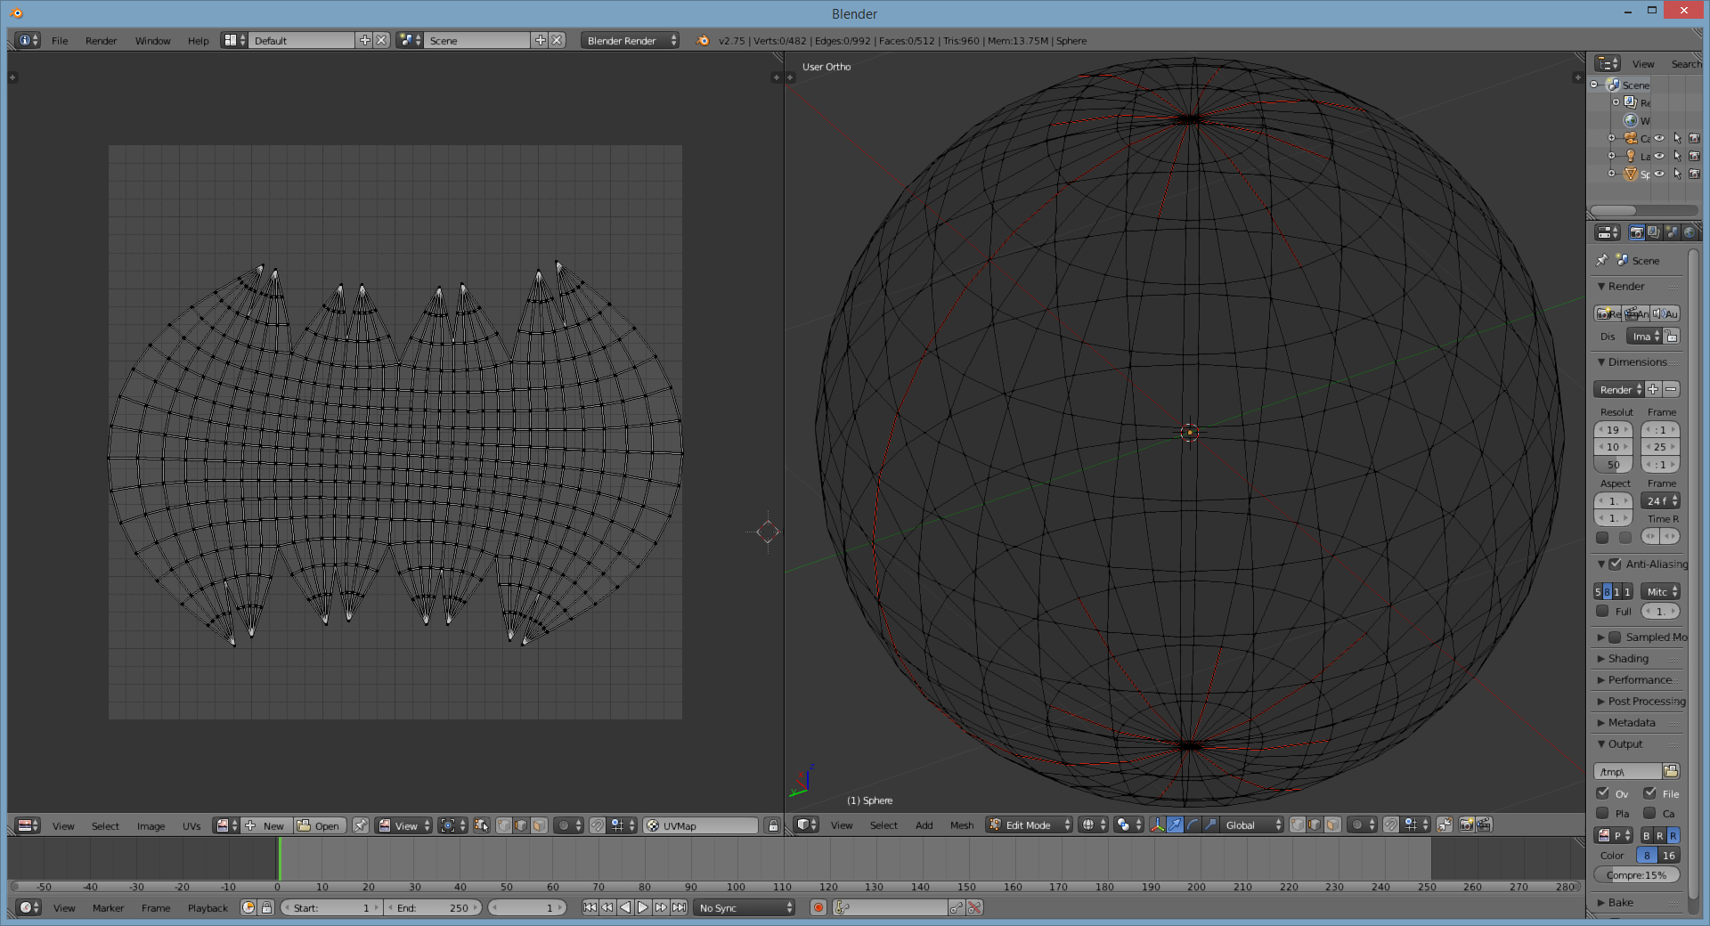

1. Buatlah hasil render yang sama dengan gambar dibawah dengan menggunakan blender internal render. (sertakan screenshot properties masing-masing material)